实时字幕常见问题

问题1：开启实时字幕后，但观看页没有效果
原因1、没有开启V3观看页，可以将观看页升级到V3版本
原因2、当前频道线路不支持，联系保利威售后切换频道线路
原因3、因为开启了定制后台、企微功能、一客一码功能、多会场功能、旧版多国语言、中英双流功能，可以关闭这些功能
原因4、因为使用flash播放的缘故，可以改用H5播放

问题2：子账号是否支持使用实时字幕功能？
目前在角色里面有给予相关权限后，子账号支持使用实时字幕功能
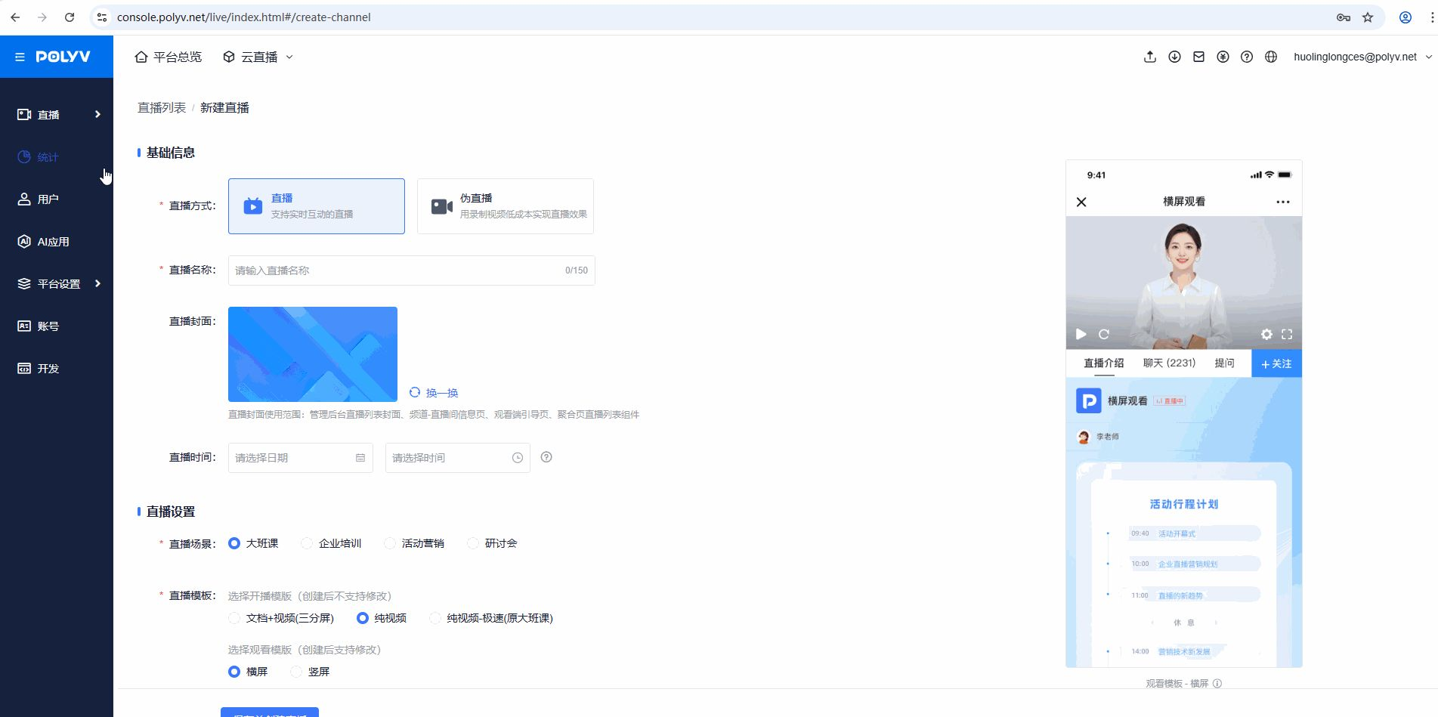

问题3：实时字幕较实际画面提前出现
直播观看一段时间后，偶尔会出现拉流延迟的情况，而字幕不会受到该延迟影响，所以字幕会比人声先出现。我们建议在创建直播间时使用无延迟服务，以降低此类问题出现的可能性
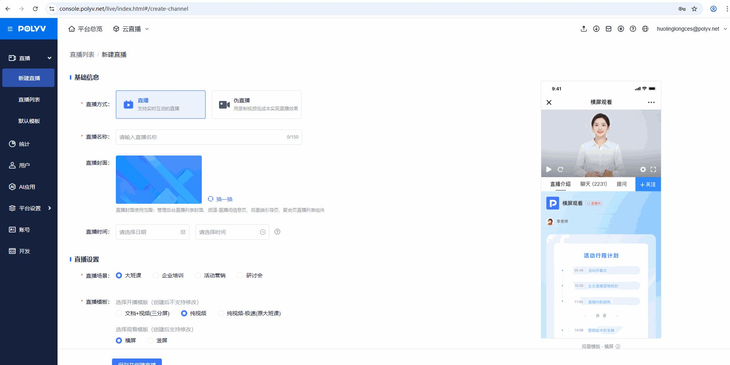

问题4：在未直播时，仍然无法在后台关闭实时字幕
进入后台-直播监控，检查直播推流情况，如果显示直播中则点击【终止直播】断开推流
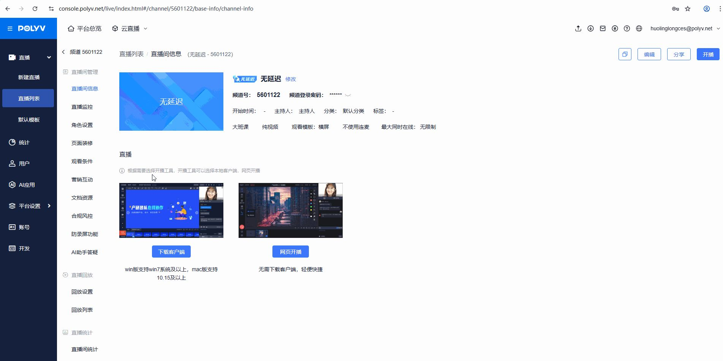

问题5：实时字幕不显示嘉宾的原声以及翻译
受技术限制，开启连麦的频道目前暂不支持使用实时字幕，后续会优化升级

问题6：实时字幕播放器没有显示翻译字幕
目前播放器只支持显示原声字幕，翻译字幕只会在聊天室中显示

问题7：实时字幕显示延迟
由于字幕翻译本身需要一定时间，所以相对于原声会延后一些

问题8：实时字幕是否支持在直播中更改翻译目标语言？
暂时不支持在直播中更改原声语言和翻译目标语言

问题9：集成了jssdk，是否可以使用实时字幕功能？
实时字幕目前属于saas产品，未在jssdk中进行开发

问题10：实时字幕和智能字幕有什么区别？
实时字幕和智能字幕属于两个不同的产品
实时字幕：是对于直播中采集到的音频进行实时显示的功能，具有实时性
智能字幕：是对于视频中的声音进行显示的功能，生成字幕后可以自定义调整字幕的语句以及显示的时间。

问题11：页面装修直播间设置双语直播间，英文界面不显示实时字幕菜单
未开启v3版本的观看页，请联系保利威售后开启v3版本观看页解决此问题

问题12：创建实时字幕接口sign报错
原因：sign拼接错误，body里面的字段不用拼接
解决方案：参考文档中sign的拼接方式，拼接sign时去掉body中的字段
https://help.polyv.net/index.html#/vod/api/video_management/smart_subtitle/create_smart_subtitle_task

问题13：实时字幕的文字在观看页一会显示一会不显示
原因：客户同时推流客户端和采集器，导致页面响应存在问题
解决方案：建议直接用我们客户端直播

问题14：观看页不显示实时字幕
原因：客户端版本过低导致
解决方案：至少需要4.26.0以上版本的客户端

问题15：实时字幕设置为中文时，如果中间插入英文会显示什么？
当直播期间有其他语种穿插时，建议关闭实时字幕，多语言会导致显示字幕不准确

问题16：伪直播是否支持实时字幕功能？
不支持

问题17：原声支持哪些语种？
目前支持普通话、维吾尔族语、葡萄牙语、韩语、粤语等16种语言

问题18：发布回放视频时，无法选择其他语种字幕
直播过程中，如果没有设置翻译字幕，发布回放字幕时，仅能选择直播时设置的字幕 直播过程过程中，根据需求设置实时字幕语种与翻译字幕语种，发布回放字幕前可根据直播时设置，选择或者同时设置对应字幕

问题19：翻译字幕支持哪些语种？
目前支持普通话、菲律宾语、泰语、马来语、印尼语等21种语言

问题20：翻译字幕支持在观看页设置多少种？
观看页支持设置10种翻译语言给到观众选择，需要注意翻译字幕不能和原声字幕一致。

问题21：字幕修改发布页面，是否支持iframe嵌入？
支持，设置页面支持单独做嵌入集成，放入三方平台中使用

问题22：直播过程中使用了实时字幕，回放是否需要二次生成字幕文件?
不需要，实时字幕文件会自动同步到回放视频中，回放的字幕与直播期间的实时字幕会保持一致

问题23：裁剪回放视频后，字幕是否会跟随视频进度一起裁剪
会，裁剪视频后，字幕文件会裁剪相应片段，与视频进度保持一致

问题24：修改回放字幕后，下载字幕文件，获得的是未修改的字幕源文件还是修改后的字幕文件
字幕修改并保存后，下载的字幕文件地址会自动更新为修改后的内容，下载到本地后，就是最新更新的字幕文件

